ESCUELA NORMAL DE EDUCACION PREESCOLAR



Licenciatura en educaciòn preescolar

Curso: Teatro

Mi experiencia en el teatro

Maestro: Miguel Andrés Rivera Castro

Alumna: Montserrat Rodriguez Rivera #16

• Establece relaciones entre los principios, conceptos disciplinarios y contenidos del plan y programas de estudio en función del logro de aprendizaje de sus alumnos, asegurando la coherencia y continuidad entre los distintos grados y niveles educativos.

• Integra recursos de la investigación educativa para enriquecer su práctica profesional, expresando su interés por el conocimiento, la ciencia y la mejora de la educación.

• Emplea los medios tecnológicos y las fuentes de información científica disponibles para mantenerse actualizado respecto a los diversos campos de conocimiento que intervienen en su trabajo docente.

• Comprende la importancia del teatro en el desarrollo integral de los niños y niñas en educación preescolar.

• Desarrolla un lenguaje artístico - expresivo a través de la experimentación con el uso de la palabra hablada, el gesto y la expresión corporal, propios del teatro, para enriquecer sus habilidades artísticas y didácticas para aplicarlas en su actividad docente.

3 Grado sección B Semestre 6

Ciclo escolar

2020-2021

Saltillo Coahuila de Zaragoza 15 de abril del 2021

***Indice***

***Criterios de evaluación:*** *3*

***La metodología teatral:*** *4*

***Evolución de la pedagogía teatral:*** *4*

***Objetivos de la pedagogía teatral:*** *5*

# ***Criterios de evaluación:***

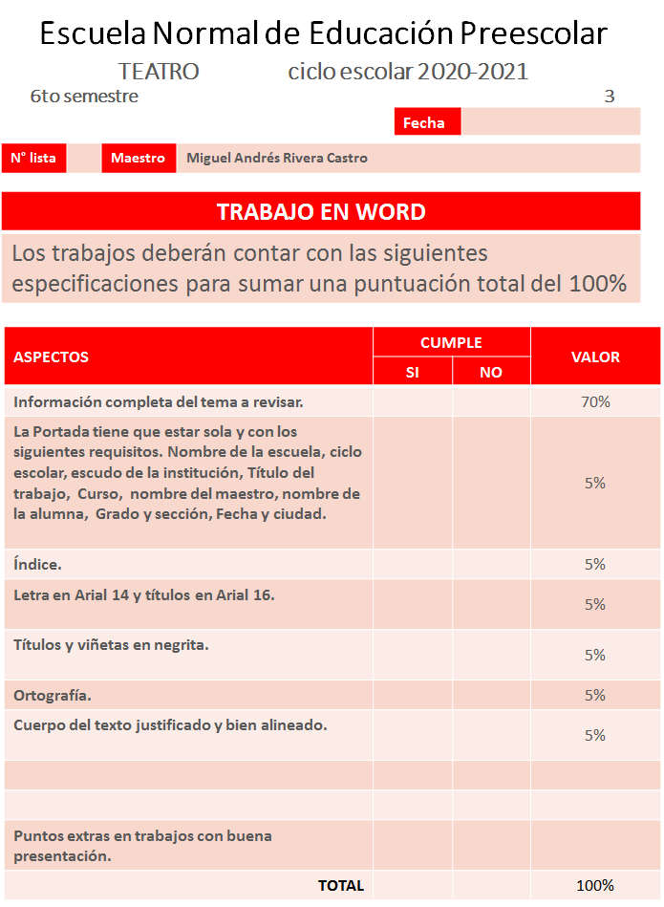

***La importancia del teatro para el desarrollo humano.***

# **La metodología teatral**: Daniel Elkonin destaca que el juego es suma importancia pues se encuentra ligado a la infancia, en el teatro el juego es considerado como un método puesto que sirve como punto de partida.

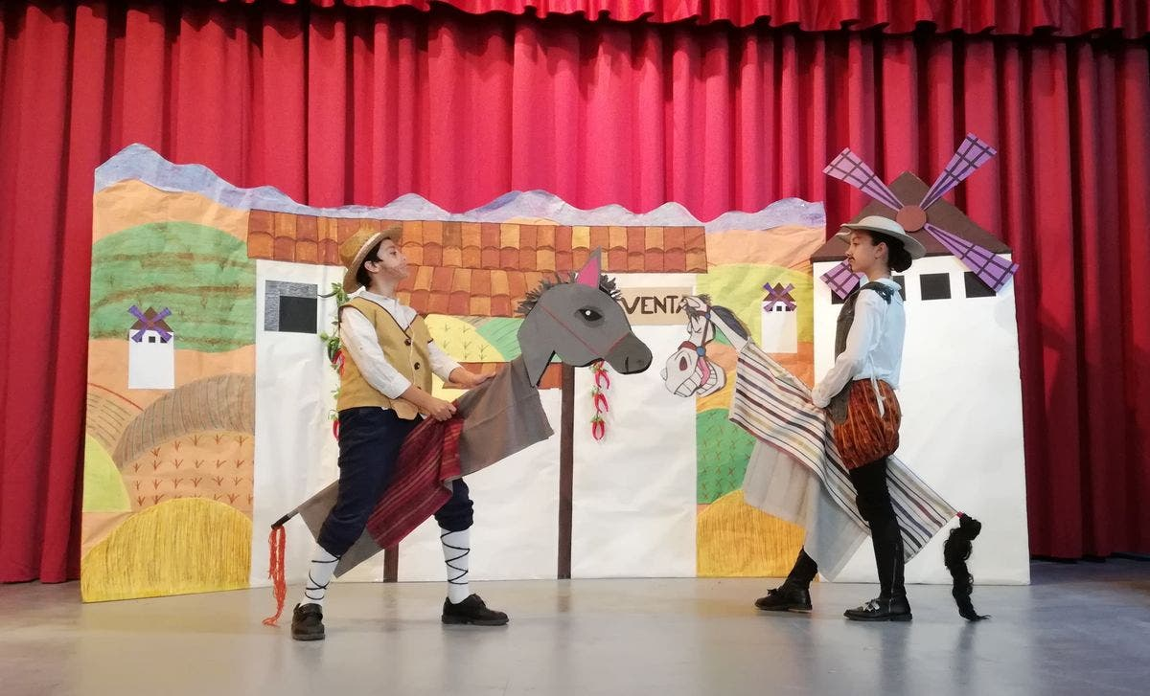

# **Evolución de la pedagogía teatral:** El teatro no solo es la exposición de obras literarias, si no también es un lenguaje artístico que le permite a los estudiantes desarrollar al máximo sus capacidades artísticas. A lo largo del tiempo a tenido diversos cambios.

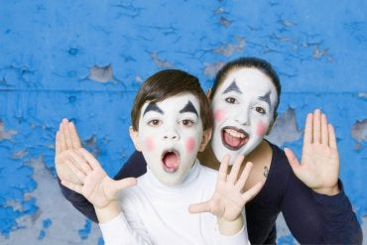

# **Objetivos de la pedagogía teatral:** Su objetivo principal es el desarrollo afectivo del estudiante, dentro de la escuela se ve como herramienta pedagógica, fuera de esta como taller que aumenta el desarrollo de imaginación y creatividad, es visto también como apoyo hacia los jóvenes. En el teatro el docente tiene un rol central dentro del proceso pues es el quien utiliza el teatro como medio de construcción de los aprendizajes.

**Para lograr los objetivos de la pedagogía teatral se requiere que el docente:**

* Motive a los alumnos.
* De oportunidades de trabajo con el teatro.
* Hacer de las actividades un proceso educativo fácil.

El teatro centra su papel en favorecer la expresión de sentimientos y emociones de cada individuo, en la escuela va más allá de la enseñanza tradicional, si no que busca lograr un desarrollo integro de los estudiantes.

**Dentro del salón de clases un docente puede…**

* Abarcar diversas temáticas con ayuda del teatro.
* Generar nuevas estrategias.
* Promover el desarrollo de la identidad de los estudiantes pues a partir del teatro son capaces de reconocer sus expresiones corporales y emocionales.
* Diseñar proyectos educativos que responda a las características y necesidades de los estudiantes.
* Pero sobretodo garantizar la adquision de aprendizajes significativos.

